國際化學奧林匹亞競賽歷年獲獎情形：
年 | 主辦國 | 參賽國家數 | 屆次 | 獲獎情形 | 國際排名
1992 | 美國 | 33 | 24 | 1金1銀1銅 | 6
1993 | 義大利 | 38 | 25 | 2金2銀 | 1
1994 | 挪威 | 41 | 26 | 3銀1銅 | 8
1995 | 大陸 | 42 | 27 | 3銀1銅 | 13
1996 | 俄羅斯 | 45 | 28 | 1金2銀1銅 | 7
1997 | 加拿大 | 48 | 29 | 2金1銀1銅 | 1
1998 | 澳大利亞 | 47 | 30 | 1金2銀1銅 | 8
1999 | 泰國 | 51 | 31 | 2金1銀1銅 | 5
2000 | 丹麥 | 52 | 32 | 2金2銀 | 3
2001 | 印度 | 54 | 33 | 4銀 | 9
2002 | 荷蘭 | 57 | 34 | 2金2銀 | 3
2003 | 希臘 | 59 | 35 | 1金2銀1銅 | 10
2004 | 德國 | 61 | 36 | 1金2銀1銅 | 7
2005 | 中華民國 | 59 | 37 | 2金2銀 | 5
2006 | 韓國 | 68 | 38 | 3金1銀 | 2
2007 | 俄羅斯 | 68 | 39 | 2金2銀 | 3
2008 | 匈牙利 | 69 | 40 | 2金1銀1銅 | 5
2009 | 英國 | 67 | 41 | 4金 | 1
2010 | 日本 | 68 | 42 | 2金2銀 | 4
2011 | 土耳其 | 70 | 43 | 3銀1銅 | 8
2012 | 美國 | 72 | 44 | 3金1銀 | 2
2013 | 俄羅斯 | 73 | 45 | 3金1銀 | 1
2014 | 越南 | 75 | 46 | 2金2銀 | 2
2015 | 亞塞拜然 | 75 | 47 | 4金 | 1
2016 | 喬治亞 | 67 | 48 | 3金1銀 | 2
2017 | 泰國 | 76 | 49 | 4金 | 1
2018 | 斯洛伐克  捷克 | 76 | 50 | 1金3銀 | 10
2019 | 法國 | 80 | 51 | 2金2銀 | 5
2020 | 土耳其 | 60 | 52 | 2金2銀 | 5

本次代表我國參賽的4名高中學生獲獎情形及個別介紹如下：
學生姓名 | 就讀學校 | 年級 | 獎牌 | 個人排名
張恆睿 | 高雄市立高雄高級中學 | 三 | 金牌 | 16
黃士朋 | 臺中市立臺中第一高級中等學校 | 二 | 金牌 | 21
陳孟甫 | 國立臺南第一高級中學 | 三 | 銀牌 | 27
吳建沂 | 臺中市立臺中第一高級中等學校 | 二 | 銀牌 | 36

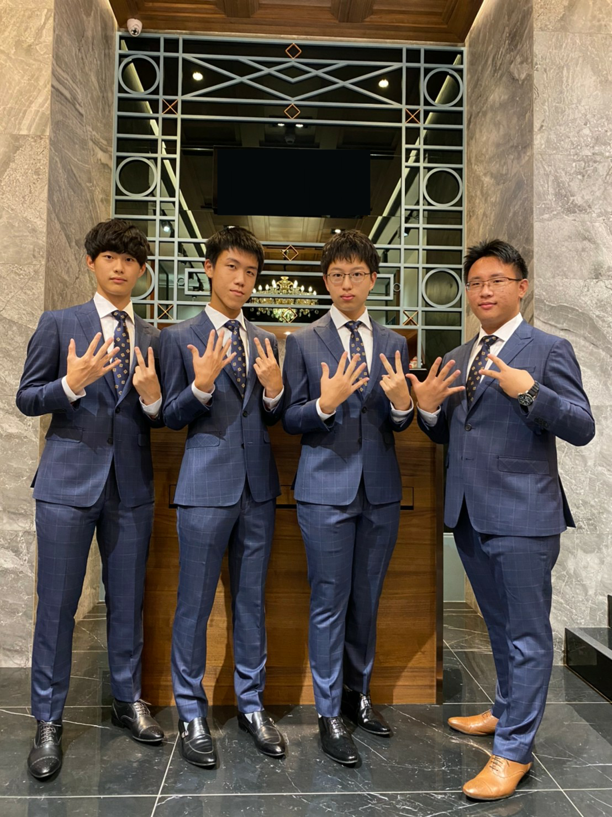
2020年第52屆國際化學奧林匹亞競賽我國參賽選手，左起為張恆睿、黃士朋、吳建沂、陳孟甫。

